

Muestreo de variables ambientales en agroecosistemas

Breve descripción:
El componente formativo sobre muestreo de variables ambientales en agroecosistemas, centrado en suelo, agua y comunidades hidrobiológicas. Expone planes de muestreo, técnicas, herramientas, protocolos y conservación de muestras. Además, proporciona ejemplos de formatos, equipos y normativas vigentes. Su objetivo es fortalecer habilidades para recolectar datos ambientales con criterios técnicos y normativos.
Mayo 2025
Tabla de contenido
Introducción 1
1. Muestreo de variables ambientales 2
1.1. Consideraciones generales del plan de muestreo 2
1.2. Muestreo en suelos 3
1.3. Muestreo en aguas 18
1.4. Muestreo en comunidades hidrobiológicas 32
1.5. Muestreo de macroinvertebrados acuáticos 35
Síntesis 38
Material complementario 39
Glosario 40
Referencias bibliográficas 42
Créditos 43

Introducción
El estudio de las variables ambientales en agroecosistemas es fundamental para comprender las interacciones entre las actividades productivas y el entorno natural. Este componente formativo introduce al aprendiz en los fundamentos del muestreo ambiental, permitiéndole desarrollar competencias para identificar, planificar y ejecutar procesos de recolección de muestras representativas de suelo, agua y comunidades biológicas.
El enfoque propuesto abarca desde la formulación del plan de muestreo hasta la aplicación de técnicas específicas, incluyendo el uso de herramientas e instrumentos adecuados, la adopción de protocolos estandarizados y la correcta conservación y transporte de las muestras. Todo esto se realiza con base en lineamientos técnicos y normativos que garantizan la calidad y la validez de los resultados obtenidos.
Con esta formación, se busca que el aprendiz comprenda el impacto de las variables ambientales en los agroecosistemas, y adquiera las habilidades necesarias para monitorearlas de forma rigurosa y sistemática. De este modo, se promueve una gestión ambiental más responsable, orientada a la sostenibilidad y al mejoramiento continuo de los procesos agropecuarios.

Muestreo de variables ambientales
La medición de variables ambientales en un agroecosistema debe partir de un ejercicio de planificación o plan de muestreo, en el que se consideren todos los aspectos asociados al estudio relacionados con las variables a analizar, el tipo de muestras y muestreo, los protocolos, los materiales y equipos requeridos, y consideraciones para analizar la información.
“Para el plan del muestreo, es necesario precisar los objetivos que permitan un óptimo proceso de recolección de la información necesaria para la representación del lugar de muestreo, precisando.” (Ministerio del Ambiente, 2014)
- El área o lugar donde se realizará el muestreo.
- Objetivos del plan de muestreo.
- Tipos de muestreo según los objetivos definidos.
- Determinación de puntos de muestreo.
- Procedimientos de campo.
- Métodos de conservación de muestras.

Consideraciones generales del plan de muestreo
El plan de muestreo debe contener, como mínimo; los siguientes aspectos:
- Información básica del sitio de muestreo: ubicación, tipo de agroecosistema y variable ambiental a recolectar (agua o suelo).
- Número de puntos de muestreo, tipo de muestreo y método a utilizar.
- Personal responsable y actividades asignadas para cada procedimiento.
- Parámetros que se analizarán en las muestras.
- Técnicas, equipos e instrumentos que se emplearán para garantizar la homogeneidad y representatividad de las muestras.
- Tipo y características de los métodos de preservación y conservación que se aplicarán durante el transporte de las muestras al laboratorio.
- Número mínimo de puntos de muestreo requeridos según el tipo de muestreo.

Muestreo en suelos
El muestreo de suelos es una etapa crucial para obtener información representativa del terreno y tomar decisiones adecuadas en cuanto al manejo agrícola o ambiental. Existen diferentes métodos de muestreo, cada uno con características específicas que se adaptan según la homogeneidad del terreno, el objetivo del estudio y los recursos disponibles.
A continuación, se presentan los principales tipos de muestreo utilizados en estudios de suelos:
- Muestreo simple. Se realiza en un único punto determinado por el productor o técnico, con base en necesidades específicas. Es útil en zonas heterogéneas de pequeña extensión, donde se identifican diferencias visibles como cambios en el relieve, textura, color superficial o vegetación.
- Muestreo compuesto. Es el método más sencillo y común. Se toman varias submuestras en patrón aleatorio (en zigzag), las cuales se mezclan completamente. Luego, mediante la técnica de cuarteo, se obtiene una muestra representativa de aproximadamente 1 kg. Ideal para representar uniformemente un área.
- Muestreo sistemático. Las muestras se ubican siguiendo un patrón regular, a partir de un punto inicial seleccionado al azar. A partir de este se establece una distancia uniforme para los demás puntos. Se puede aplicar una rejilla rectangular o polar para su ejecución. Este método mejora la cobertura espacial.
- Muestreo estratificado. Se basa en dividir el terreno en estratos con características similares, como topografía, horizontes del suelo, cambios de color o variaciones en el crecimiento del cultivo. Cada estrato se muestrea de forma independiente, lo cual mejora la precisión en terrenos heterogéneos. Es clave observar bien los atributos del perfil del suelo, ya que suele haber horizontes bien definidos.

Localización de puntos de muestreo en suelos
Para realizar la medición de variables ambientales, es fundamental definir con precisión la localización del área de estudio, estableciendo claramente sus límites y extensión. Esta etapa garantiza que los datos recolectados sean pertinentes y representativos.
En el contexto del presente curso de formación, la medición se llevará a cabo en un agroecosistema, es decir, un ecosistema modificado por la intervención humana con fines agropecuarios. Esto puede incluir una finca, lote o terreno de un productor o de una asociación de productores agropecuarios, siempre que se practique manejo agroecológico o producción ecológica.
Es indispensable que el área seleccionada cumpla con dos criterios clave:
- Representatividad. El lugar debe reflejar las condiciones típicas del sistema de producción que se desea estudiar.
- Sensibilidad. Las variables ambientales en ese sitio deben responder de manera clara a las prácticas productivas implementadas.
Además, se debe considerar la posibilidad de extrapolación de resultados. Esto implica formular hipótesis que permitan suponer que los resultados obtenidos podrían ser aplicables a otros agroecosistemas con características similares, ampliando así la validez del estudio más allá del sitio específico analizado.

Ubicación de puntos en muestreo aleatorio simple
“Localizar los puntos de muestreo en un plano cartesiano (Xi, Yj) garantiza que cada individuo de la población tenga igual probabilidad de ser elegido. Este método resulta especialmente útil cuando se cuenta con información limitada sobre las características de la población y se requiere realizar un análisis estadístico, ya que permite explorar todas las combinaciones posibles de unidades de muestreo a seleccionar.” (Ministerio del Ambiente, 2014)
- Ubicación puntos en muestreo aleatorio simple

Nota. Tomado de Ministerio del Ambiente (2014)
Se recomienda utilizar el muestreo aleatorio simple en áreas homogéneas que no superen las cinco hectáreas, y que estén delimitadas por referencias visibles a lo largo y ancho de la zona. Esta condición permite garantizar una distribución uniforme y representativa de los puntos de muestreo dentro del área seleccionada.

Muestreo aleatorio estratificado
Para llevar a cabo un muestreo más preciso y representativo, es fundamental dividir previamente el área de estudio en subgrupos o estratos que presenten homogeneidad en sus características. En cada uno de estos estratos se aplica un muestreo aleatorio simple.
Este tipo de muestreo requiere contar con información previa que permita realizar una subdivisión adecuada del terreno. Dicha división puede basarse en criterios como:
- Topografía.
- Distribución de contaminantes.
- Crecimiento irregular de la vegetación.
- Horizontes del suelo.
- Cambios de color en el suelo.
“El muestreo aleatorio estratificado permite que los puntos de muestreo se distribuyan de manera más uniforme en toda el área, considerando además el tamaño de cada estrato. De esta forma, se obtiene un conocimiento más detallado y específico sobre las características particulares de cada subgrupo.” (Ministerio del Ambiente, 2014)
- Ubicación puntos en muestreo aleatorio estratificado
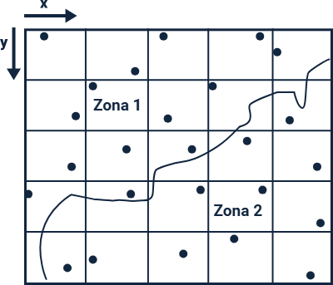
Nota. Tomado de Ministerio del Ambiente (2014)

Muestreo sistemático (rejillas rectangulares)
El muestreo sistemático mediante rejillas rectangulares consiste en colocar las muestras siguiendo un patrón regular en toda la zona de estudio. Este procedimiento comienza desde un punto aleatorio inicial, y a partir de él se determina una distancia específica para ubicar los demás puntos de muestreo, manteniendo así la uniformidad entre ellos.
“Este método es aplicable a superficies de cualquier tamaño, ya que permite adaptar la ubicación de las muestras según las dimensiones y la forma del terreno. La separación entre puntos puede variar desde unos pocos centímetros hasta varios kilómetros, dependiendo del tipo de estudio a realizar.” (ICONTEC, 1997)

- Distribución regular de puntos de muestreo sistemático
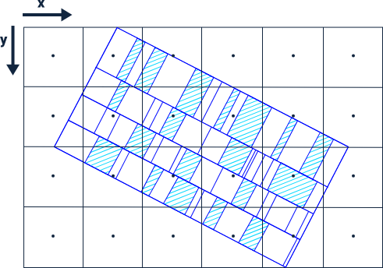
Nota. Tomado de Ministerio del Ambiente (2014)
En este sistema de muestreo, el tipo de muestra que se obtiene y se analiza es simple. No se recomienda el uso de muestras compuestas, ya que esto puede llevar a la pérdida de precisión en el procesamiento de los resultados.

Muestreo no sistemático en zigzag
Este método consiste en trazar una línea en zigzag sobre el área de estudio, marcando sobre ella los puntos de muestreo de forma que se mantenga una cierta equidistancia entre ellos. Sin embargo, no se obtienen resultados completamente representativos, ya que el patrón deja espacios vacíos donde podrían existir contaminaciones puntuales no detectadas. En el caso específico de suelos agrícolas, se debe eliminar el efecto borde desplazando la línea de muestreo de manera imaginaria, evitando zonas cercanas a caminos, drenajes, linderos o lotes con distinto manejo.
- Patrón muestreo transversal en zigzag

Nota. Tomado de Ministerio del Ambiente (2014)

Muestreo irregular en forma de N, S, X o W
En superficies con geometría cuadrada, se pueden trazar patrones en forma de letras como N, S, X o W, marcando los puntos de muestreo a lo largo de las líneas que forman dichas letras. Se debe procurar que estos puntos estén equidistantes entre sí. No obstante, estos patrones no garantizan una representatividad completa, ya que dejan espacios vacíos en el área de estudio. En dichos espacios podrían presentarse contaminaciones puntuales que no serían detectadas por el muestreo.
- Muestreo irregular en forma de N, S, X, W, ZigZag y ZigZag traverso

Nota. Tomado de Ministerio del Ambiente (2014)

Tipo de muestras en suelo
Para la toma de muestras de suelo, existen básicamente dos tipos de muestras principales (ICONTEC, 1997):
- Muestras disturbadas. Son aquellas en las que no se preserva la estructura del suelo. Las partículas se recolectan sueltas y se mezclan entre sí, por lo que se pierde la organización natural del suelo. Este tipo de muestra es útil para análisis químicos y texturales generales.
- Muestras no disturbadas. En este caso, se garantiza la preservación de la estructura original del suelo. Se requiere el uso de equipos específicos de muestreo para evitar que las partículas cambien de posición o se mezclen, conservando así las condiciones naturales tal como se encuentran en el terreno. Estas muestras son fundamentales para estudios físicos del suelo, como porosidad, densidad o estructura.

Técnicas de muestreo de suelo
Para llevar a cabo una toma de muestra de suelo adecuada, es fundamental seguir una serie de pasos técnicos que aseguren la representatividad y calidad de la muestra. A continuación, se detallan las etapas recomendadas:
- Delimitación del terreno. Definir claramente los límites del área que será muestreada.
- Consideración de características del terreno. Tener en cuenta topografía, tipo de cultivo y color del suelo para identificar variabilidad.
- Determinación de la metodología. Elegir el tipo de muestreo más adecuado según los objetivos y condiciones del terreno.
- Limpieza superficial. Retirar residuos orgánicos y materiales superficiales del punto a muestrear.
- Extracción de la muestra. Realizar excavación o calicata según la profundidad definida por el tipo de cultivo y los horizontes del suelo.
- Eliminación de impurezas. Quitar piedras, raíces u otros elementos que puedan alterar la muestra.
- Homogeneización. Mezclar bien el material recolectado para obtener una muestra uniforme.
- Técnica de cuarteo. Aplicar la técnica hasta obtener una muestra final de aproximadamente 1 kg.
- Embolsado. Colocar la muestra en una bolsa plástica limpia, adecuada para su conservación.
- Rotulado. Identificar la muestra con etiqueta que incluya ubicación, fecha, profundidad y código.
La siguiente figura ilustra la técnica de cuarteo, un método utilizado para reducir de manera representativa el volumen de una muestra de residuos sólidos.
- Técnica de cuarteo
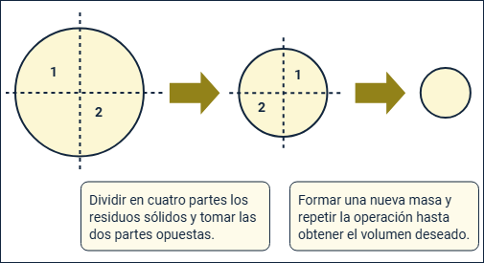
Nota. Tomado de Ministerio del Ambiente (2014)

Manejo de muestras de suelo
El manejo adecuado de las muestras de suelo es fundamental para garantizar la validez de los resultados obtenidos en el laboratorio. Esto implica establecer una frecuencia adecuada de muestreo y seguir procedimientos específicos según el tipo de análisis a realizar.
“Frecuencia de muestreo. En el caso del muestreo de suelos, se recomienda realizar al menos uno (1) al año, o más si el objetivo del estudio de variables ambientales así lo requiere.” (Muñoz, 2018)

Toma de la muestra de suelo
Antes de la extracción, es necesario considerar qué variable o parámetro se va a medir, ya que esto determinará el tipo de muestra y la metodología a seguir:
- Para análisis químico. Se debe eliminar la cobertura vegetal del área de muestreo para evitar la contaminación. Luego, se deben mezclar las submuestras adecuadamente para obtener una muestra homogénea representativa del sitio.
- Para caracterización física. La muestra debe tomarse manteniendo las condiciones físicas del suelo tal como se presentan en el campo, idealmente cuando el suelo tenga una humedad intermedia. La herramienta más recomendada es el barreno tipo Uhland con cilindros de aluminio. Los indicadores fisicoquímicos obtenidos permiten interpretar la relación entre el suelo y la planta, así como su capacidad de resiliencia y la disponibilidad de nutrientes y microorganismos.
- Para caracterización biológica. El muestreo puede realizarse al azar, recolectando 10 submuestras de aproximadamente 100 g de suelo. Estas submuestras deben mezclarse para conformar una sola muestra de 1 kg.
Posteriormente, la muestra se debe empacar en una bolsa plástica estéril y conservar refrigerada dentro de un termo de icopor con hielo, por un máximo de 24 horas, hasta su transporte al laboratorio.
Se recomienda acondicionar las muestras, desterronando el suelo y eliminando los materiales distintos a sus partículas, para asegurar la calidad del análisis.

Rotulado y transporte de la muestra de suelo
Se debe rotular la muestra de suelo con el número o nombre del lote, el nombre del propietario, la fecha de muestreo y el nombre del responsable que realizó la toma, tal como se detalla en la figura siguiente.
- Modelo de rótulo para muestra de suelo
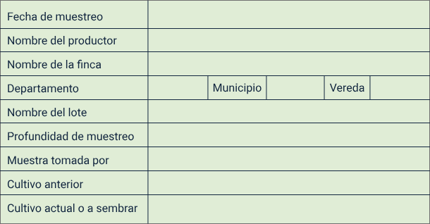
El técnico de campo o el encargado del laboratorio deberá diligenciar la cadena de custodia, la cual debe contener al menos:
- El nombre de la empresa y del responsable del muestreo.
- Los datos de identificación del sitio (coordenadas).
- La fecha y hora del muestreo.
- Condiciones ambientales.
- Observaciones.
- Identificación de las personas que entregan y reciben en cada una de las etapas de transporte, incluyendo fecha y hora.
- Modelo de cadena de custodia para muestra de suelo
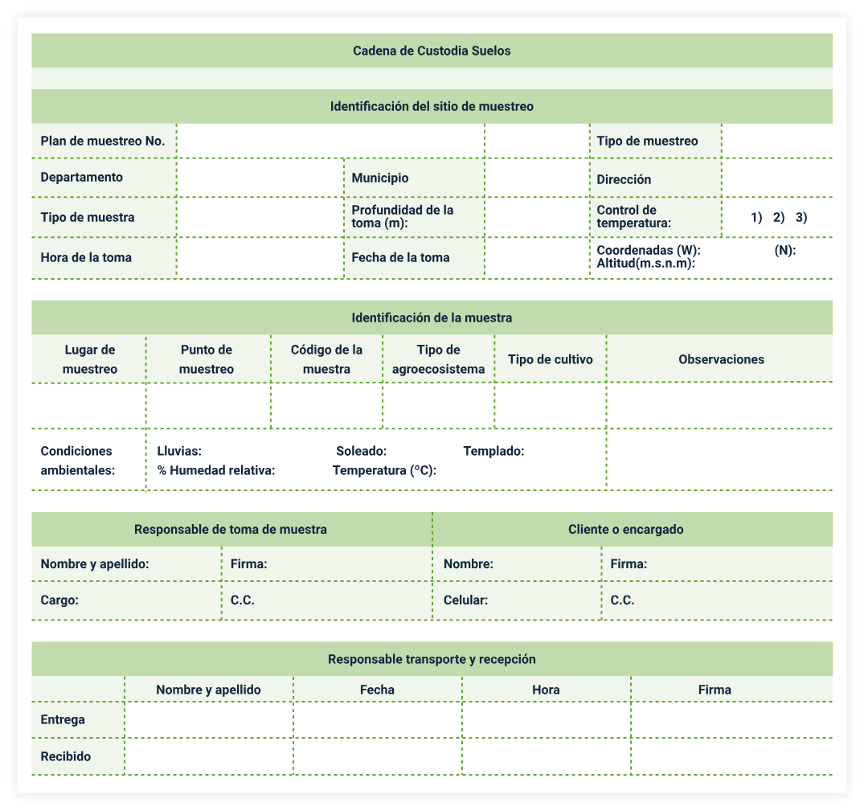
A continuación, se presenta la información organizada en una tabla de dos columnas que explica los aspectos clave sobre la cadena de custodia, el empaque y la preservación de las muestras de suelo:
- Cadena de custodia. Debe acompañar las muestras desde su obtención, durante su transporte y hasta su recepción en el laboratorio, garantizando la trazabilidad y la integridad del proceso.
- Empaque de la muestra. Utilizar bolsas plásticas nuevas, limpias y resistentes al transporte. Para suelos agrícolas, se recomienda empacar en doble bolsa para proteger el rótulo y evitar derrames.
- Preservación de la muestra. Cuando el análisis requiere métodos específicos, como los microbiológicos, conservar la muestra entre 4 °C y 6 °C. En muestreos para determinación de minerales con fines agrícolas, no se requiere refrigeración.

Herramientas, materiales y equipos requeridos para la medición en suelo
Para asegurar que la toma de muestras de suelo se realice conforme al protocolo de muestreo, es fundamental contar con los materiales y equipos adecuados en el momento de la medición. Esto garantiza la precisión en los análisis y evita la contaminación de las muestras. Cuando se van a analizar las propiedades físicas, químicas y biológicas del suelo, se recomienda disponer, como mínimo, de los siguientes elementos:
- Formatos de información para el registro de datos en campo.
- Baldes para la recolección y mezcla de submuestras.
- Bolsas de plástico limpias o el recipiente definido por el laboratorio encargado del análisis.
- Recipientes de vidrio cuando se tomen muestras para análisis de indicadores biológicos.
- Sacabocados, barreno, pala o garlancha, todos limpios, para la extracción del suelo.
- Machete limpio, útil para remover o cortar capas superficiales si es necesario.
- Mapa del agroecosistema objeto de la medición, que permita ubicar los puntos de muestreo y registrar observaciones.

Consideraciones adicionales para la toma y procesamiento de muestras de suelo
Cuando no se cuenta con un barreno, el muestreo puede realizarse utilizando una pala o palín junto con un balde, procurando siempre extraer cantidades similares de suelo en cada punto y mantener una profundidad constante. Este procedimiento permite obtener una muestra representativa, aunque con menor precisión que los equipos especializados.
Existen también equipos o kits portátiles que permiten realizar análisis químicos del suelo in situ. Estos dispositivos pueden procesar variables como el pH, la conductividad eléctrica y algunos nutrientes específicos, tales como iones nitrato (NO₃), calcio (Ca), potasio (K) y sodio (Na). Sin embargo, se recomienda complementar estas mediciones con un análisis completo en laboratorio, que permita evaluar de forma integral las propiedades químicas, físicas y biológicas del suelo.
Respecto al procesamiento de las muestras, tanto para análisis de calidad de suelo como de agua, lo más frecuente es que se realice en un laboratorio especializado en análisis de agua y suelos. Por esta razón, se recomienda consultar y seguir el protocolo de toma de muestras establecido por cada laboratorio, con el fin de asegurar la validez y comparabilidad de los resultados obtenidos.

Materiales y herramientas para la toma de muestras de suelo
Para realizar adecuadamente la toma de muestras de suelo destinadas al análisis de propiedades físicas, químicas y biológicas, es recomendable contar, como mínimo, con los siguientes elementos:
- Formatos de información. Para registrar datos relevantes durante el proceso de muestreo.
- Baldes. Útiles para recolectar y mezclar las submuestras.
- Bolsas de plástico limpias. El recipiente definido por el laboratorio que realizará el análisis, para conservar y transportar las muestras.
- Sacabocados, barreno, pala o garlancha. Todos en condiciones limpias, para la extracción del suelo.
- Machete limpio. Empleado para remover vegetación superficial o preparar el punto de muestreo.
- Mapa del agroecosistema objeto de la medición. Para ubicar los puntos de muestreo y orientar correctamente el trabajo en campo.
A continuación, se mencionan algunos laboratorios en los que se pueden realizar los análisis de aguas y suelos:

- Laboratorios especializados en análisis de agua y suelos en Colombia
Nombre del laboratorio | Enlace completo
Red de Laboratorios de la Corporación Colombiana de Investigación Agropecuaria (AGROSAVIA). | https://www.agrosavia.co/media/3798/cata-logo-laboratorios-agrosavia.pdf
Laboratorio de Agua y Suelos de la Universidad Nacional de Colombia. | https://cienciasagrarias.bogota.unal.edu.co/servicios/laboratorio-de-aguas-y-suelos
Laboratorio de Servicios Analíticos del Centro Internacional de Agricultura Tropical (CIAT). | https://ciat.cgiar.org/labs/laboratorio-de-servicios-analiticos/?lang=es
Laboratorio Nacional de Suelos del Instituto Geográfico Agustín Codazzi (IGAC). | https://www.igac.gov.co/index.php/el-igac/areas-estrategicas/direccion-de-gestion-deinformacion-geografica/laboratorio-nacional-de-suelos
Laboratorio de Agua y Suelos de la Universidad del Valle. | http://eidenar.univalle.edu.co/index.php/laboratorios/laboratorios-de-aguas-y-suelos-agricolas

Muestreo en aguas
El muestreo en aguas puede realizarse de manera manual o automática, dependiendo del acceso al sitio y de los recursos disponibles.
- Muestreo manual. Este tipo de muestreo se realiza en lugares de fácil acceso o en aquellos que, con ciertas adaptaciones, permiten facilitar la recolección de muestras. Una de sus principales ventajas es que el personal responsable puede observar directamente las características del agua, como la presencia de sustancias flotantes, color, olor y variaciones en el caudal (IDEAM, 2002).
- Muestreo automático. Recomendado en sitios de difícil acceso o cuando se dispone del equipo adecuado, el muestreo automático ofrece mayor precisión en la recolección. Sin embargo, tiene como desventajas la complejidad de su montaje y calibración, además de requerir revisiones continuas para evitar atascamientos o fallas operativas (IDEAM, 2002).

Localización de puntos de muestreo en aguas
La ubicación estratégica de los puntos de muestreo es fundamental para evaluar la calidad del agua en función de su relación con el agroecosistema. Se recomienda ubicar los puntos en:
- Fuente superficial, cerca del nacimiento acuífero o manantial.
- Fuente superficial, aguas arriba del agroecosistema.
- Fuente superficial, aguas abajo del agroecosistema.
- Principales tributarios antes de su desembocadura en la fuente superficial.
- Fuente superficial, aguas arriba de la desembocadura al mar.
- Vertimientos del agroecosistema, si los hay.

Tipos de muestras en agua
Dependiendo del objetivo del estudio y la dinámica del cuerpo de agua, se pueden emplear distintos tipos de muestras:
- Muestra puntual. Corresponde a una muestra representativa tomada en un solo punto y momento, en la que el tiempo y lugar no influyen significativamente en los resultados.
- Muestra compuesta. Está formada por varias muestras puntuales recolectadas en intervalos y periodos determinados, lo que permite obtener una visión más completa de los cambios en el tiempo.
- Muestra integrada. Consiste en la mezcla de varias muestras tomadas simultáneamente en distintos puntos, con el objetivo de obtener un valor promedio representativo del área evaluada.
El muestreo de agua es una actividad fundamental para evaluar la calidad de los recursos hídricos en un agroecosistema. Involucra tanto la medición directa de parámetros en campo, como la recolección, conservación y análisis de muestras en laboratorio, siguiendo criterios técnicos y protocolos específicos.

Técnicas de muestreo en agua
El muestreo de agua es una actividad fundamental para evaluar la calidad de los recursos hídricos en un agroecosistema. Involucra tanto la medición directa de parámetros en campo, como la recolección, conservación y análisis de muestras en laboratorio, siguiendo criterios técnicos y protocolos específicos.
- Medición de parámetros en campo. Los parámetros como el pH, oxígeno disuelto, conductividad, turbiedad y temperatura se miden utilizando equipos portátiles, tales como sondas multiparamétricas, pH metros y conductímetros. Estas herramientas permiten obtener valores inmediatos y confiables sobre las condiciones del agua en el lugar de muestreo.
- Aguas superficiales y vertimientos. En fuentes superficiales, el equipo se introduce directamente en la sección transversal del cuerpo de agua, evitando zonas con alta turbulencia. Si no es posible hacerlo de esta forma, se recoge el agua en un recipiente plástico purgado y se realiza la lectura inmediatamente. En el caso de vertimientos, la muestra se toma en un recipiente plástico y se mide con el equipo, procurando que este no toque el fondo para evitar alteraciones en la lectura.

Manejo de muestras de agua
El manejo adecuado de las muestras de agua es esencial para garantizar la representatividad y la confiabilidad de los análisis posteriores. Este manejo incluye tanto la definición de la frecuencia de muestreo como la correcta manipulación, rotulado, almacenamiento y transporte de las muestras hacia el laboratorio.

Frecuencia de muestreo
La periodicidad del muestreo debe definirse según los objetivos del estudio de variables ambientales en el agroecosistema. Sin embargo, se recomienda realizar al menos cuatro (4) muestreos al año, distribuidos de la siguiente forma:
- Uno (1) durante la época de lluvias.
- Uno (1) en época seca.
- Dos (2) en épocas de transición.
“Para otros parámetros más específicos, como plaguicidas y metales pesados, se aconseja realizar dos (2) muestreos anuales en los puntos previamente establecidos para tal fin.” (IDEAM, 2018)

Caudales
El caudal es una variable ambiental que se refiere al volumen de agua que fluye a través de una sección transversal de un cuerpo de agua en un intervalo de tiempo determinado. Se expresa comúnmente en metros cúbicos por segundo (m³/s) o litros por segundo (L/s).
La medición del caudal es fundamental para caracterizar tanto fuentes hídricas naturales como puntos de captación (bocatomas) o vertimientos provenientes de actividades productivas dentro del agroecosistema. Para este fin, se emplean distintos tipos de aforos líquidos, dependiendo de las condiciones del sitio de muestreo.

Métodos de aforo
Existen diversos métodos de aforo, cuya aplicación varía según las características de la fuente hídrica o el vertimiento. A continuación, se presentan los métodos más comunes y su principal aplicación:
- Recomendaciones de uso de los métodos de aforo
Método de aforo | Sección o condiciones de uso | Rango de velocidad o caudal recomendado
Método área-velocidad - Molinete hidrométrico. | Por vadeo. Profundidad < 1 m | Velocidad entre 1 y 3 m/s
Método área-velocidad - Molinete hidrométrico. | Por suspensión. Profundidad < 1 m. | Velocidad entre 1 y 3 m/s
Método área-velocidad - Molinete hidrométrico. | Angular. Grandes ríos donde se requiere apoyo topográfico para medir la posición del bote. | Velocidad entre 1 y 3 m/s
Método área-velocidad - Molinete hidrométrico. | Bote cautivo. Ríos o canales medianos que permiten extender y alinearse con manila. | Velocidad entre 1 y 3 m/s
Método área-velocidad - Molinete hidrométrico. | Lancha en movimiento. Ríos muy anchos y caudalosos. | Velocidad entre 1 y 3 m/s
Flotadores. | Muy baja profundidad, presencia de material en suspensión o situaciones de riesgo para el aforador. | No especificado. Baja precisión
ADCP (Perfilador de corriente Doppler acústico). | Hasta 220 m de profundidad. Pequeños a grandes ríos. | Velocidades hasta 9 m/s
FlowTracker2. | Flujo laminar en cuerpos de agua de flujo bajo y poca profundidad (mínimo 0.02 m). | Velocidad menor de 4 m/s
Volumétrico. | Secciones pequeñas (< 1 m²). | Caudal menor de 100 L/s
Dilución con trazadores. | Presencia de cantos rodados grandes, lechos inestables y flujo turbulento. | Alta turbulencia, velocidades muy altas. Baja precisión
Estructuras aforadoras – Vertederos. | Secciones pequeñas (< 1 m²). | Velocidad menor de 0.15 m/s
Estructuras aforadoras – Canaletas. | Secciones pequeñas (preferiblemente < 2.5 m de ancho). | Caudal menor de 4 m³/s
Fuente: Protocolo de monitoreo y seguimiento del agua (IDEAM, 2021)
Para el caso del método área-velocidad, se requiere conocer inicialmente el ancho de la fuente hídrica y, dependiendo de su longitud, se divide en varias secciones. Además, es necesario conocer las profundidades de cada sección; con estos datos se procede a calcular el área de la sección transversal.
- Puntos de observación en la sección transversal de una fuente hídrica
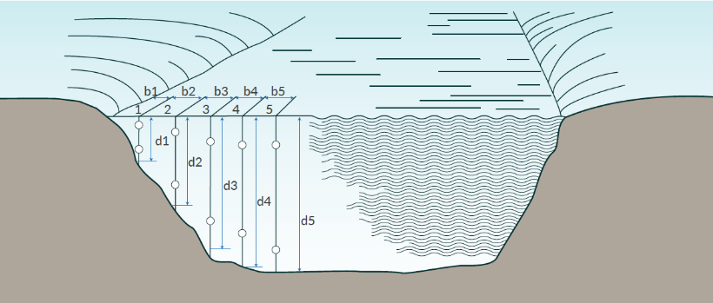
Nota. Tomado de IDEAM (2021)
Para determinar la velocidad del agua, el equipo más utilizado es el molinete hidrométrico. Para profundidades reducidas se emplean micro molinetes, mientras que en mayores profundidades se requiere el uso del molinete convencional. Este equipo debe estar debidamente calibrado para garantizar un cálculo preciso de la velocidad del agua.
- Molinete para medición de velocidad del agua en fuentes hídricas
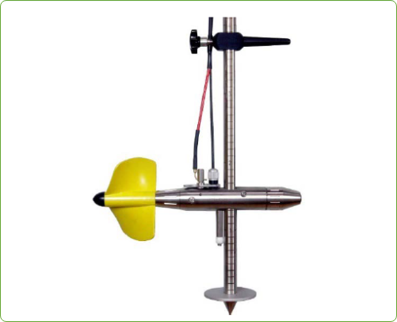
Nota. Tomado de IDEAM (2021)
Estimado aprendiz: para profundizar en el tema y comprenderlo mejor, se sugiere consultar en el material complementario el Protocolo de monitoreo y seguimiento del agua del IDEAM.

Procedimiento para la toma de muestras
La toma de muestras de agua es un proceso que debe seguir un protocolo definido para asegurar la representatividad y confiabilidad de los análisis. El tipo de muestra a recolectar dependerá de los objetivos del estudio, las características del cuerpo de agua o del vertimiento, y los parámetros a analizar. Los métodos más comunes son las muestras puntuales y las muestras compuestas.
- Muestras puntuales. Para la recolección de muestras puntuales, puede emplearse un muestreador en el caso de aguas superficiales o subterráneas. Si la muestra proviene de agua superficial o de un vertimiento, también puede utilizarse un balde; en este caso, luego de ser recolectada, se transfiere al recipiente correspondiente (IDEAM, 2002). Los parámetros medidos in situ, así como las variables bacteriológicas y los Compuestos Orgánicos Volátiles (COV), deben analizarse a partir de muestras puntuales.
- Muestras compuestas. La obtención de muestras compuestas implica la recolección de varias muestras puntuales tomadas en diferentes momentos. La frecuencia y duración de este proceso dependerá del plan de muestreo, del tipo de actividad, y de las características del cuerpo de agua o del vertimiento que se va a analizar. Este tipo de muestra se conforma al tomar y mezclar en un solo recipiente un volumen (alícuota) de muestra, calculado según los lineamientos establecidos por el IDEAM (2002).

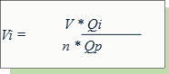
Dónde:
Vi = Volumen de cada alícuota o porción de muestra
V = Volumen total a componer.
Qi = Caudal instantáneo de cada muestra.
Qp = Caudal promedio durante el muestreo.
n = Número de muestras tomadas.

Muestras integradas
Las muestras integradas se utilizan cuando se requiere un resultado representativo promedio de distintos puntos de una sección de un cuerpo de agua. Son especialmente útiles en ríos con un ancho entre 10 y 100 metros, donde existen variaciones en las características del agua a lo largo de la sección transversal.
Para este tipo de muestreo se puede utilizar un balde limpio y previamente purgado, al igual que cualquier otro recipiente empleado (jarras, frascos, baldes, probetas, etc.).
El procedimiento recomendado es el siguiente:
- Medir el ancho del río con una cinta métrica, ubicándose en el tramo aguas abajo del punto seleccionado.
- Tomar alícuotas (pequeñas porciones de muestra) de forma simultánea o en el menor tiempo posible en tres puntos: a ¼, a ½ y a ¾ del ancho del cauce.
- Aplicar el método de incrementos de ancho igual, lo que significa que cada alícuota representa un mismo porcentaje del ancho del cuerpo de agua.
Este procedimiento garantiza una muestra compuesta que represente las condiciones medias del flujo en la sección seleccionada.

Herramientas, materiales y equipos requeridos para el muestreo en agua
Para realizar un muestreo de agua adecuado y conforme a los protocolos establecidos, es necesario contar con una dotación completa de herramientas, materiales y equipos. Estos elementos aseguran la correcta recolección, conservación y transporte de las muestras, así como la seguridad del personal en campo.
A continuación, se enumeran los materiales recomendados para el muestreo en aguas:
- Mapas de la red de calidad del agua o de los puntos de monitoreo georreferenciados previamente seleccionados.
- Libreta de campo para el registro de observaciones.
- Marcadores o rotuladores y cinta de enmascarar para el rotulado de frascos y bolsas.
- Bolsas para transporte o recolección de materiales auxiliares.
- Documentos necesarios: formatos de captura de datos, etiquetas de identificación, y formatos de cadena de custodia.
- Dotación personal de seguridad: guantes, botas, chalecos, gorros y cascos.
- Botellas de plástico y de vidrio, según los requerimientos del análisis.
- Reactivos para la preservación de las muestras recolectadas.
- Reactivos para análisis in situ, en caso de mediciones inmediatas en campo.
- Agua destilada, para enjuague y limpieza del material de muestreo.
- Nevera portátil, indispensable para conservar las muestras a bajas temperaturas hasta su llegada al laboratorio.
¡Importante!
Si el muestreo se realiza sobre un vertimiento, deben tenerse en cuenta los parámetros específicos que deben analizarse, los cuales varían según el tipo de actividad productiva asociada. Para ello, es necesario consultar la Resolución 0631 de 2015, donde se establece el marco normativo para los vertimientos y los parámetros sujetos a control. Para mayor comprensión sobre este tema, se recomienda revisar dicha resolución en el material complementario proporcionado.

Rotulado y transporte de la muestra de agua
La muestra de agua debe estar debidamente rotulado con los datos de fecha de muestreo, fuente de donde se toma la muestra, lugar, destino o uso, responsable de muestreo, tal como se muestra en la siguiente figura:

- Modelo de rótulo para muestra de agua
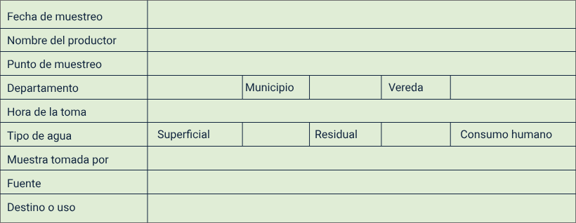
Para garantizar las condiciones adecuadas de transporte, preservación e integridad de la muestra, así como para contar con toda la información técnica y de trazabilidad, el responsable del muestreo debe diligenciar la cadena de custodia. Este documento es esencial para asegurar que la muestra recolectada no ha sido alterada, contaminada o manipulada inadecuadamente entre el punto de muestreo y el laboratorio de análisis. Cada laboratorio, como parte de su Sistema de Gestión de Calidad, cuenta con un formato propio de cadena de custodia. Sin embargo, a continuación, se presenta un ejemplo general que ilustra los campos básicos que usualmente se deben registrar:

- Modelo de cadena de custodia para muestra de agua
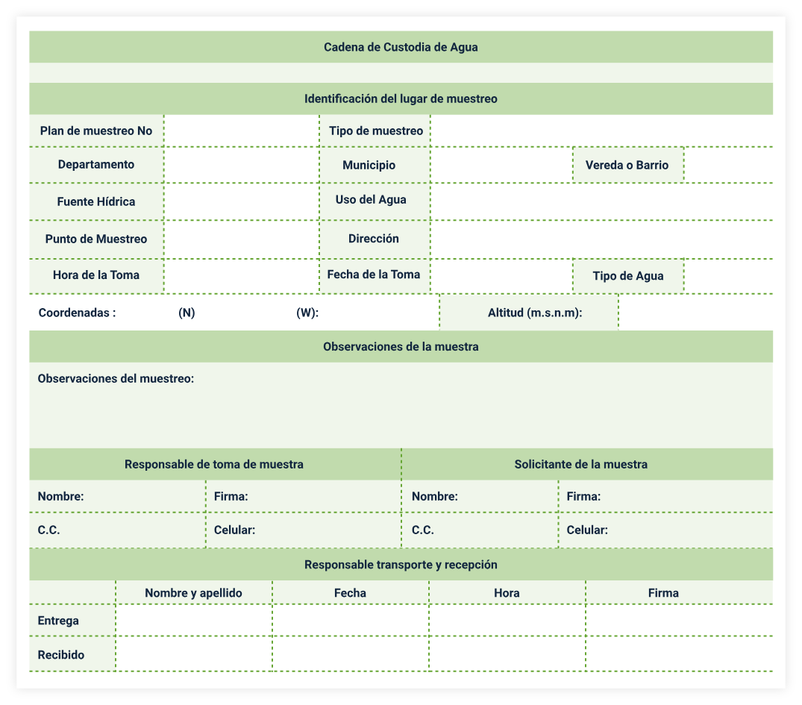
- Empacar la muestra en el recipiente requerido (plástico o vidrio), y aplicar el reactivo conservante dependiendo del parámetro a analizar.
- Adicionalmente, se debe realizar la preservación de la muestra con frío entre 4 °C y 6 °C, por lo cual en los muestreos se debe contar con nevera portátil, hielo o geles refrigerantes.

Equipos e instrumentos de medición de parámetros de calidad de agua
El análisis de la calidad del agua requiere del uso de equipos e instrumentos especializados que permitan medir, con precisión, diferentes variables físico-químicas y biológicas. Aunque en la mayoría de los casos las muestras recolectadas son procesadas en laboratorio, es importante tener en cuenta que cada laboratorio puede definir su propio protocolo de toma y recepción de muestras. Por ello, se recomienda consultar con antelación dichos lineamientos para asegurar que los procedimientos de campo sean compatibles con los requerimientos del análisis. A continuación, se presentan algunos de los equipos más utilizados para la medición de parámetros de calidad de agua:
- Tester de pH y temperatura.
- Medidor portátil de pH/temperatura.
- Medidor de conductividad eléctrica y sólidos totales disuelto.
- Equipo multiparamétrico de aguas.
- Espectrofotómetro.

Muestreo en comunidades hidrobiológicas
Como parte de las variables ambientales que pueden influir en un agroecosistema, las comunidades hidrobiológicas (como macroinvertebrados, fitoplancton o zooplancton) representan indicadores clave del estado ecológico del recurso hídrico.
“Para realizar este tipo de muestreo, es fundamental seguir una planificación adecuada y cumplir con criterios técnicos que garanticen la validez de los resultados. A continuación, se presentan las recomendaciones básicas.” según el IDEAM (2021)
- Recomendaciones generales.
  - Establecer un plan de muestreo, que incluya objetivos, sitios, frecuencia y técnicas a utilizar.
  - Conocer y aplicar el protocolo de muestreo correspondiente al tipo de comunidad hidrobiológica.
  - Contar con personal idóneo y capacitado para la recolección, preservación y registro de muestras.
  - Llevar los formatos de campo para el registro sistemático de la información recolectada.
- Para el etiquetado de las muestras, se debe incluir la siguiente información.
  - Comunidad hidrobiológica muestreada (por ejemplo: macroinvertebrados, fitoplancton, etc.).
  - Fecha de colecta (día, mes y año).
  - Ubicación geográfica o nombre del sitio de muestreo.
  - Tipo de muestra (agua, sedimento, red de arrastre, etc.).
  - Modo de preservación (alcohol, formol, refrigeración, entre otros).
  - Nombre del colector o persona responsable de la toma de la muestra.

Organismos planctónicos
Este tipo de organismos por lo general se encuentran suspendidos en la columna de agua, principalmente en aguas con poco movimiento, estos organismos son ampliamente usados como indicadores de calidad de agua, para el caso de agroecosistemas donde se usan fertilizantes, los residuos de éstos pueden llegar por escorrentía a las fuentes hídricas cercanas y causar algún tipo de impacto o cambio en la calidad del agua por la acumulación de nutrientes.

Tipos de muestras
El muestreo de comunidades hidrobiológicas puede involucrar dos tipos principales de muestras: cualitativas y cuantitativas. Ambas cumplen funciones complementarias en el análisis ecológico.
- Muestras cualitativas. Se toman para identificar organismos, analizar la composición de la comunidad y complementar el inventario taxonómico obtenido con muestras cuantitativas. No requieren delimitación espacial. (IDEAM, 2021, p. 353)
- Muestras cuantitativas. Permiten estimar la densidad de organismos en un área definida. Pueden ser simples o integradas, tomadas en un punto y lugar determinado. Se recomienda usar la red Surber o dispositivos similares. (IDEAM, 2021, p. 353)

Materiales y equipos para muestreo de comunidades hidrobiológicas
Los materiales y herramientas se pueden organizar según su función en las distintas etapas del muestreo:
- Recolección y captura. Red de plancton (20-23 μm), botella muestreadora de profundidad tipo Van Dorn, pértiga telescópica, balde aforado de 10 L, decámetro.
- Fijación y conservación. Frascos plásticos de boca ancha (250 ml), reactivo fijador, cinta pegante transparente, etiquetas resistentes a la humedad, neveras de icopor o plásticas.
- Manipulación y separación. Pipetas Pasteur plásticas, tabla acrílica, balanza.
- Registro y documentación. Cámara fotográfica, bolígrafo o rotulador permanente, formatos de campo, cadena de custodia, GPS.
- Ejemplos de lanzamiento de red y uso de pértiga telescópica
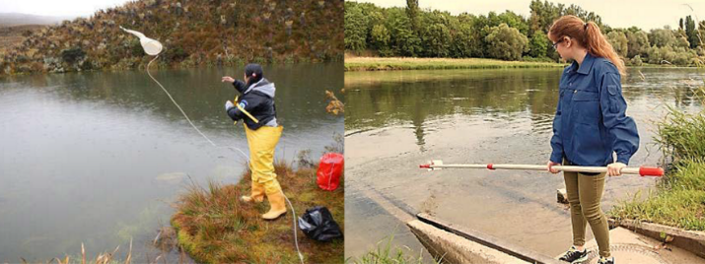
Nota. Tomado de IDEAM (2021)
Estimado aprendiz: si desea conocer sobre el procedimiento de las muestras de comunidades hidrobiológicas en laboratorio, puede consultar el Protocolo de monitoreo y seguimiento del agua del IDEAM, el cual se encuentra en el material complementario.

Muestreo de macroinvertebrados acuáticos
Los macroinvertebrados acuáticos, en especial los bentónicos que habitan en sustratos de fondo y los que habitan en plantas macrófitas son organismos bioindicadores de calidad de agua, los cuales permiten determinar la calidad desde el punto de vista biológico, aplicando ciertos índices que indican si la calidad del agua es buena, regular o mala. Es por ello que estos indicadores o variables ambientales asociadas a condiciones hidrobiológicas le pueden brindar al productor herramientas útiles para la toma de decisiones respecto al manejo de los agroecosistemas.
- Macroinvertebrados característicos de ríos y quebradas
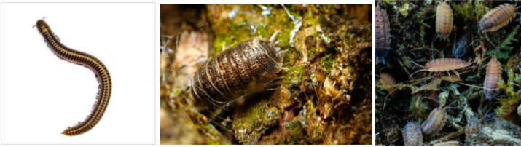

Tipos de muestras
Existen dos tipos principales de muestras utilizadas en el muestreo de macroinvertebrados acuáticos: cuantitativas y cualitativas. La siguiente tabla resume sus características principales:
- Muestra cuantitativa. Permite determinar la densidad de individuos por metro cuadrado. Para recolectarla, se capturan los macroinvertebrados en un área específica del cuerpo de agua, que debe ser de al menos un metro cuadrado. Se recomienda el uso de la red Surber.
- Muestra cualitativa. No se considera un área delimitada para la recolección. Tras la identificación, los resultados se reportan como presencia-ausencia de macroinvertebrados.

Equipos y herramientas para muestreo de macroinvertebrados
Para la recolección eficiente de macroinvertebrados, se requiere el uso de diversas herramientas especializadas, tanto para la captura como para la conservación y análisis de las muestras. A continuación, se listan los equipos más utilizados:
- Cámara fotográfica.
- GPS.
- Red tipo Surber.
- Acorazonador (ideal para sustratos lodosos).
- Draga Peterson.
- Pinceles de cerda suave y pinzas entomológicas.
- Lupa.
- Frascos de plástico de boca ancha (500 ml, doble rosca).
- Bolsas de cierre hermético.
- Frasco lavador.
- Formatos de campo.
- Formato de custodia.

Preservación de las muestras de agua
Se invita a leer el documento Anexo 1. Preservación de las muestras de agua, que se encuentra en la carpeta anexos. Donde se aborda la importancia de aplicar métodos adecuados de conservación química y térmica en las muestras de agua tras su recolección.

Síntesis
A continuación, se presenta una síntesis de la temática estudiada en el componente formativo:
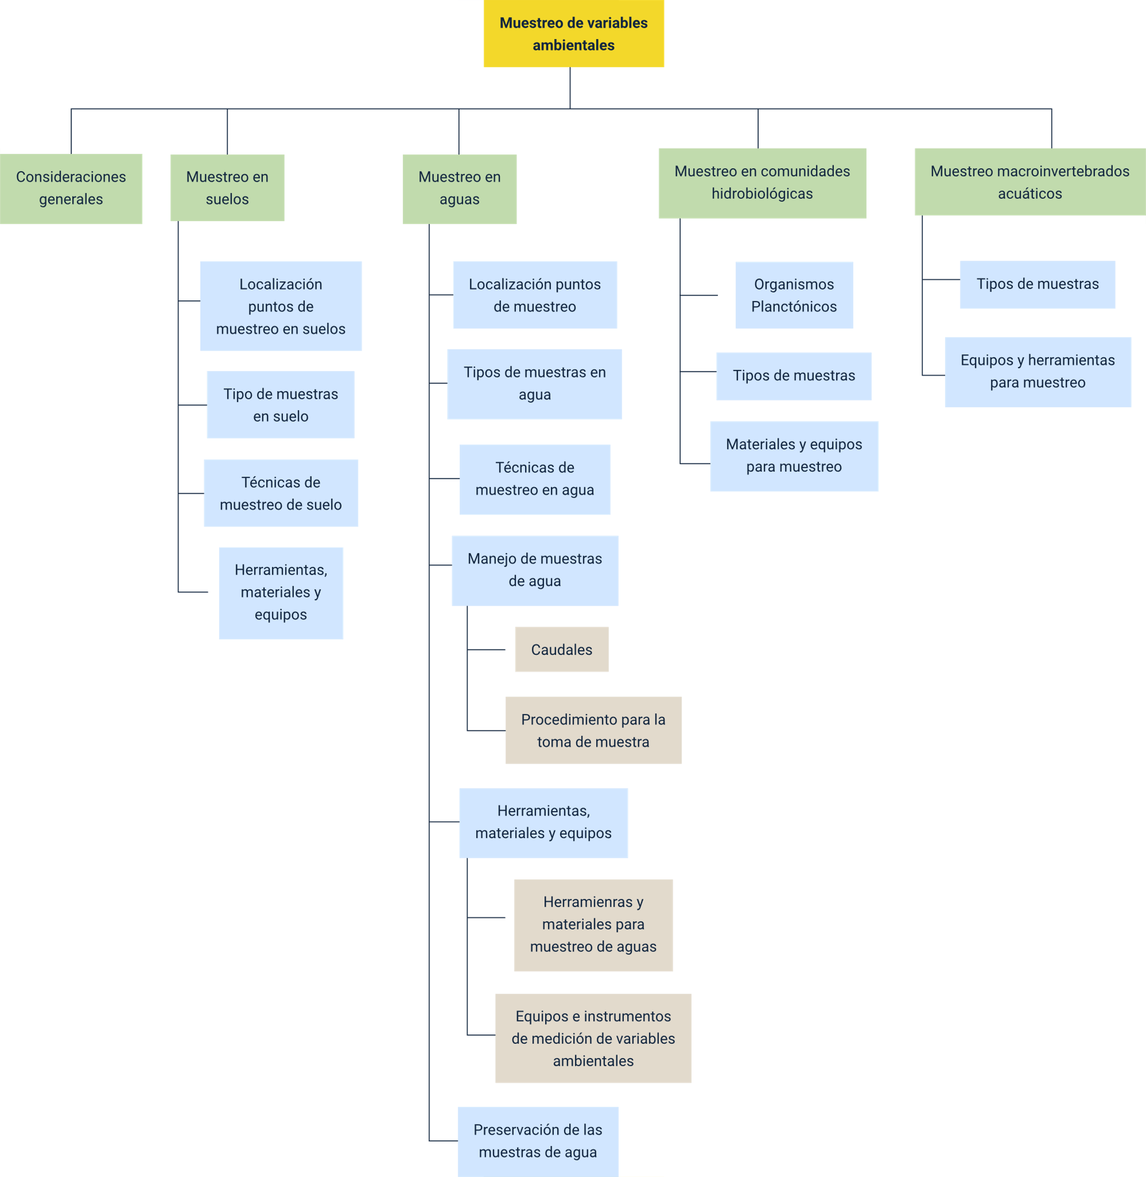

Material complementario
Tema | Referencia | Tipo de material | Enlace del recurso
Muestreo de aguas | IDEAM. (2021). Protocolo de monitoreo y seguimiento del agua. | Protocolo | https://www.ideam.gov.co/sala-de-prensa/informes/publicacion-vie-23082024-1200-0
Muestreo de aguas | Ministerio de Ambiente y Desarrollo Sostenible. (2015). Resolución 631 de 2015. Por la cual se establecen los parámetros y los valores límites permisibles en los vertimientos puntuales a cuerpos de aguas superficiales y a los sistemas de alcantarillado público y se dictan otras disposiciones. | Resolución | https://www.minambiente.gov.co/wp-content/uploads/2021/11/resolucion-631-de-2015.pdf

Glosario
Cadena de custodia: proceso por el cual se mantiene bajo posesión física o control bajo su ciclo de vida completo, es decir, desde que es tomada la muestra hasta que es desechada.
Calidad del agua: resultado de comparar las características físicas, químicas y microbiológicas encontradas en el agua con el contenido de las normas que regulan la materia.
Calidad del suelo: capacidad del suelo para funcionar dentro de los límites de un ecosistema natural o manejado, sostener la productividad de las plantas y los animales, mantener o mejorar la calidad del aire y del agua, y sostener la salud humana y el hábitat.
Muestra: cada pequeña cantidad representativa de una matriz que será sometida a análisis para conocer sus características y su calidad.
Muestreo: proceso de toma de una pequeña parte de muestra cuya composición representa con exactitud a todo el material que se quiere estudiar.
Preservación: procedimiento para estabilizar los componentes de la muestra con el fin de retardar los cambios químicos y/o biológicos que pueden afectar la muestra a analizar.
Variables ambientales: representación cualitativa o cuantitativa asignada a un aspecto ambiental, que permite observar algún tipo de variación al realizar la medición. El propósito de la medición es conocer la afectación o impacto de las actividades productivas del agroecosistema sobre el medio ambiente y cómo estas variables pueden afectar a otras con las que están relacionadas.

Referencias bibliográficas
ICONTEC. (1997). Norma Técnica Colombiana 4113-1. Gestión ambiental. Calidad de Suelo. Muestreo. Guía para el diseño de programas de muestreo.
ICONTEC. (1997). Norma Técnica Colombiana NTC 4113-2. Gestión ambiental. Calidad del suelo. Muestreo. Guía sobre técnicas de muestreo.
IDEAM. (2002). Guía de monitoreo de vertimientos, aguas superficiales y subterráneas.
IDEAM. (2018). Protocolo de monitoreo del agua. Obtenido de https://corpouraba.gov.co/wp-content/uploads/2.-PROTOCOLO_MONITOREO_AGUA_IDEAM.pdf
IDEAM. (2021). Protocolo de monitoreo y seguimiento del agua.
https://www.ideam.gov.co/sala-de-prensa/informes/publicacion-vie-23082024-1200-0
Ministerio del Ambiente. (2014). Guía para el muestreo de suelos. Dirección General de Calidad Ambiental. Lima, Perú.
Ministerio de Ambiente y Desarrollo Sostenible. (2015). Resolución 631 de 2015. Por la cual se establecen los parámetros y los valores límites permisibles en los vertimientos puntuales a cuerpos de aguas superficiales y a los sistemas de alcantarillado público y se dictan otras disposiciones.
https://www.minambiente.gov.co/wp-content/uploads/2021/11/resolucion-631-de-2015.pdf

Créditos
Nombre | Cargo | Centro de Formación y Regional
Milady Tatiana Villamil Castellanos | Líder del ecosistema | Dirección General
Olga Constanza Bermúdez Jaimes | Responsable de línea de producción | Dirección General
Paola Alexandra Moya | Evaluadora instruccional | Centro Agroempresarial y Desarrollo Pecuario - Regional Huila
Blanca Flor Tinoco Torres | Diseñador de contenidos digitales | Centro Agroempresarial y Desarrollo Pecuario - Regional Huila
Robinson Javier Ordoñez Barreiro | Desarrollador full stack | Centro Agroempresarial y Desarrollo Pecuario - Regional Huila
Carlos Eduardo Garavito Parada | Animador y productor multimedia | Centro Agroempresarial y Desarrollo Pecuario - Regional Huila
Aixa Natalia Sendoya Fernández | Validador de recursos educativos digitales | Centro Agroempresarial y Desarrollo Pecuario - Regional Huila
Jaime Hernán Tejada Llano | Validador de recursos educativos digitales | Centro Agroempresarial y Desarrollo Pecuario - Regional Huila
Raúl Mosquera Serrano | Evaluador para contenidos inclusivos y accesibles | Centro Agroempresarial y Desarrollo Pecuario - Regional Huila
Daniel Ricardo Mutis Gómez | Evaluador para contenidos inclusivos y accesibles | Centro Agroempresarial y Desarrollo Pecuario - Regional Huila

